Консультация для родителей на тему:
"Как привить любовь к чтению?"
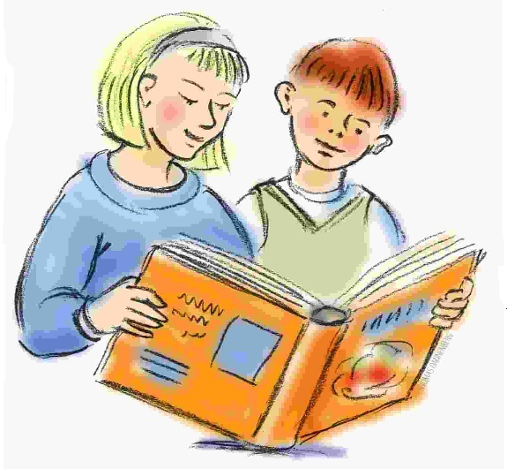

Все мы знаем, как много важного и интересного можно почерпнуть из книг. Стараясь дать своему ребенку только лучшее, мы выбираем и покупаем самые красивые и интересные книжки.
Но как быть, если двухлетний малыш при попытке почитать ему вслух отталкивает книгу и со словами: «Не хочу!» бежит в другую комнату?
А ведь раньше, будучи совсем маленьким, он любил, когда Вы ему читали! Почему же сейчас не желает слушать книжку даже фоном, отбирая и выкидывая ее в угол?
Прежде чем ответить на вопрос: «Откуда этот внезапный протест?», давайте попробуем пройти весь путь от начала до момента конфликта.
Зачем мы читаем детям?
Исследования доказывают, что в момент совместного чтения между родителями и малышом возникает особый контакт, который только усиливает вашу взаимную привязанность.
Кроме того, чтение полезно для общего развития ребенка: расширяет кругозор, обогащает словарный запас, словом, обеспечивает отличную базу для дальнейшего интеллектуального роста.
Какие книги больше всего нравятся малышам?
Сейчас рынок книг для детей невероятно богат. Что же стоит выбирать в библиотеку малышам? У малышей разнообразные вкусы — они любят рифмы, стихи, песенки.
Дети — неутомимые исследователи. Они постоянно стремятся открывать для себя что-то новое. Издания с музыкальным эффектом также скорее всего станут хитом
в библиотеке малыша.
Не стоит обходить вниманием книжки с пальчиковыми игрушками.
Выбирая книжку в подарок малышу, думайте о том, что она должна быть радостной и веселой, текст простым, понятным малышу и Вам, а картинки — приятными глазу.
Как правильно читать детям?
Ребенок, в силу своего развития, будет просить читать одну и ту же любимую книжку десятки раз подряд. Не противьтесь его желанию, ведь в нем скрыт глубокий смысл. Прочитывая одну и ту же историю, раз от раза неизменно заканчивающуюся хорошо, ребенок укрепляется в своих мыслях о стабильности и безопасности мира.
Раз грибок каждый раз вырастает от дождя, и под ним помещаются все лесные зверушки, потрепанный щенок всегда возвращается к своей хозяйке, а Дядя Степа непременно наказывает хулигана, то и в жизни малыша все по-прежнему: хорошо и благополучно. Стабильность, в своем лучшем смысле — залог душевного благополучия и гармоничного развития.
Читайте книгу для малыша. Не для себя, не «фоном» во время игры ребенка. Расположитесь поудобнее, убедитесь, что малыш готов слушать историю. Поговорите с крохой после прочтения книжки, поинтересуйтесь, что малыш чувствует, сопереживает ли персонажам, на чьем месте хотел бы оказаться?
Семь советов родителям, желающим вырастить читающих детей
Чаще читайте вслух своим детям. Пускай чтение станет Вашей семейной традицией. Заведите ритуал чтения одной истории перед сном — это убаюкает, расслабит и подарит малышу крепкий сон.
Читайте сами, показывая тем самым пример. За всеми тревогами и делами мы порой забываем, как это может быть приятно: сесть в кресло с чашечкой чая и интересной книгой. Подарите себе тихий вечер с книгой — это и Вам будет полезно.
Разрешайте ребёнку самому выбирать книги. Не принуждайте его читать то, что неинтересно. Возможно, Вы еще вернетесь к отложенной книге, но позже. На таком простом примере, как выбор книги для чтения, ребенок постигает один из важнейших навыков принятия самостоятельного решения.
Поощряйте желание ребенка подержать, полистать, поиграть с книгой. Сейчас печатная продукция доступна практически любому родителю. Приобретайте книги соответственно возрасту ребенка.
Позаботьтесь о том, чтобы ребенок мог самостоятельно доставать книги. Оборудуйте специальную детскую библиотеку у себя дома. Располагайте полки с книгами в зоне доступности детских ручек. Чем ближе будут книги, тем чаще ребенок будет ими интересоваться.
Посещайте вместе с ребёнком книжный магазин, заходите в детскую библиотеку. Выбирайте книги вместе, изучайте новинки, появляющиеся в библиотеке.
Рано или поздно Ваш ребенок возьмет в руки книгу и поймет, что это — радость и отдых, удовольствие и приключения, которые всегда с тобой.

